简单介绍该通过800行代码实现的一个文件系统.

首先来聊下Linux文件系统,linux一切皆为文件,想必了解过Linux系统的人都知道.个人认为文件系统的就是实现linux系统和用户的文件高效的组织管理起来.让用户很直观的看到各个文件的名字,路径,权限.

了解Linux文件系统首先要知道Linux中的虚拟文件系统(VFS),为什么有VFS的出现呢,让我们想象一下,linux的文件系统种类非常多,例如ext2,ext3,ext4.VFAT,XFS,FUSE等.想必每一个文件系统提供的接口函数肯定有不一样的.好比你写了一个应用,里面创建了一个文件调用了文件系统里的函数.当后面你想移植到另外一个平台上用的不同的文件系统上时,你原先调用的先前文件系统的函数可能就用不了.linux想必不会这样干,为了实现用户程序的跨平台性.LINUX提供了统一的文件操作函数.也就是vfs.让用户完全不必关系底层的实现细节.VFs还实现了Inode cache,directory cache,避免多个文件系统重复实现.

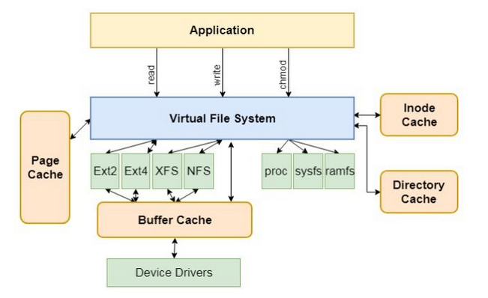

VFS虚拟文件系统还可以让多个文件系统关联起来.比如该系统本身是EXT3文件系统.

在它mnt下分别挂载了ext4文件系统和,xfs文件系统.具体实现原理可以去深入研究,本人还是个菜鸟对这块不熟悉,就不分析了.

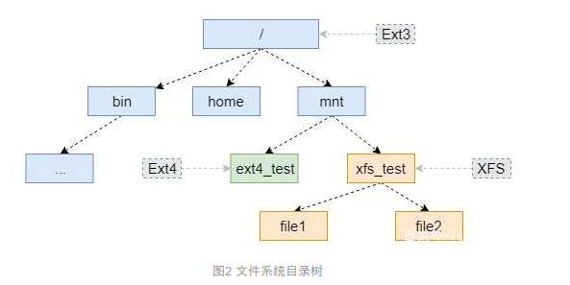

接下来来说下文件.linux文件,了解文件要了解以下3个结构体,inode,file.和file_operation

struct inode {

umode_t i_mode;

unsigned short i_opflags;

kuid_t i_uid;

kgid_t i_gid;

unsigned int i_flags;

const struct inode_operations *i_op;

struct super_block *i_sb;

struct address_space *i_mapping; /*

union {

const unsigned int i_nlink;

unsigned int __i_nlink;

};

dev_t i_rdev;

loff_t i_size;

struct timespec i_atime;

struct timespec i_mtime;

struct timespec i_ctime;

spinlock_t i_lock; /* i_blocks, i_bytes, maybe i_size */

unsigned short i_bytes;

unsigned int i_blkbits;

blkcnt_t i_blocks;

struct hlist_node i_hash;

struct list_head i_io_list; /* backing dev IO list */

#ifdef CONFIG_CGROUP_WRITEBACK

struct bdi_writeback *i_wb; /* the associated cgroup wb */

/* foreign inode detection, see wbc_detach_inode() */

int i_wb_frn_winner;

u16 i_wb_frn_avg_time;

u16 i_wb_frn_history;

#endif

struct list_head i_lru; /* inode LRU list */

struct list_head i_sb_list;

union {

struct hlist_head i_dentry;

struct rcu_head i_rcu;

};

u64 i_version;

atomic_t i_count;

atomic_t i_dio_count;

atomic_t i_writecount;

const struct file_operations *i_fop; /* former ->i_op->default_file_ops */

struct address_space i_data;

union {

struct pipe_inode_info *i_pipe;

struct block_device *i_bdev;

struct cdev *i_cdev;

char *i_link;

};

void *i_private; /* fs or device private pointer */

};

i_mode 文件权限

const struct inode_operations inode的操作函数,creat,link,unlink,mkdir,rmdir,反正就是对文件的各种操作函数.

struct super_block *i_sb 指向超级块的指针.

struct address_space *i_mapping; 指向地址空间的指针,address_space结构体中有一个radix_tree radix数据结构的树.主要用来标记读取的文件在pagecache中是否命中.

const unsigned int i_nlink 硬链接的计数.

struct timespec i_atime; 最后access的时间

struct timespec i_mtime; 最后modify的时间

struct timespec i_ctime; 最后change的时间

atomic_t i_writecount; 写该文件的计数.

union {

struct pipe_inode_info *i_pipe;

struct block_device *i_bdev;

struct cdev *i_cdev;

char *i_link;

};

特殊文件,指向这些特殊文件结构的指针.pipe ,blockdevice, cdev,link文件

void *i_private; /* fs or device private pointer */ iNode 私有数据

struct file {

union {

struct llist_node fu_llist;

struct rcu_head fu_rcuhead;

} f_u;

struct path f_path;

struct inode *f_inode; /* cached value */

const struct file_operations *f_op;

/*

* Protects f_ep_links, f_flags.

* Must not be taken from IRQ context.

*/

spinlock_t f_lock;

atomic_long_t f_count;

unsigned int f_flags;

fmode_t f_mode;

struct mutex f_pos_lock;

loff_t f_pos;

struct fown_struct f_owner;

const struct cred *f_cred;

struct file_ra_state f_ra;

u64 f_version;

#ifdef CONFIG_SECURITY

void *f_security;

#endif

/* needed for tty driver, and maybe others */

void *private_data;

#ifdef CONFIG_EPOLL

/* Used by fs/eventpoll.c to link all the hooks to this file */

struct list_head f_ep_links;

struct list_head f_tfile_llink;

#endif /* #ifdef CONFIG_EPOLL */

struct address_space *f_mapping;

}

Linux中每打开一个文件都会对应创建一个file结构体.即便有两个进程打开同一个文件.即便是同一个文件,但是访问的偏移地址不同.用同一个file结构体无法满足记录当前访问的偏移地址

struct path f_path. 当打开一个路径文件后,该指针存储传入的路径.

struct inode *f_inode; 指向该文件的inode

const struct file_operations *f_op; 文件操作函数,当文件OPEN时候会被填充,如果是字符设备,该指针就指向字符设备的驱动函数.

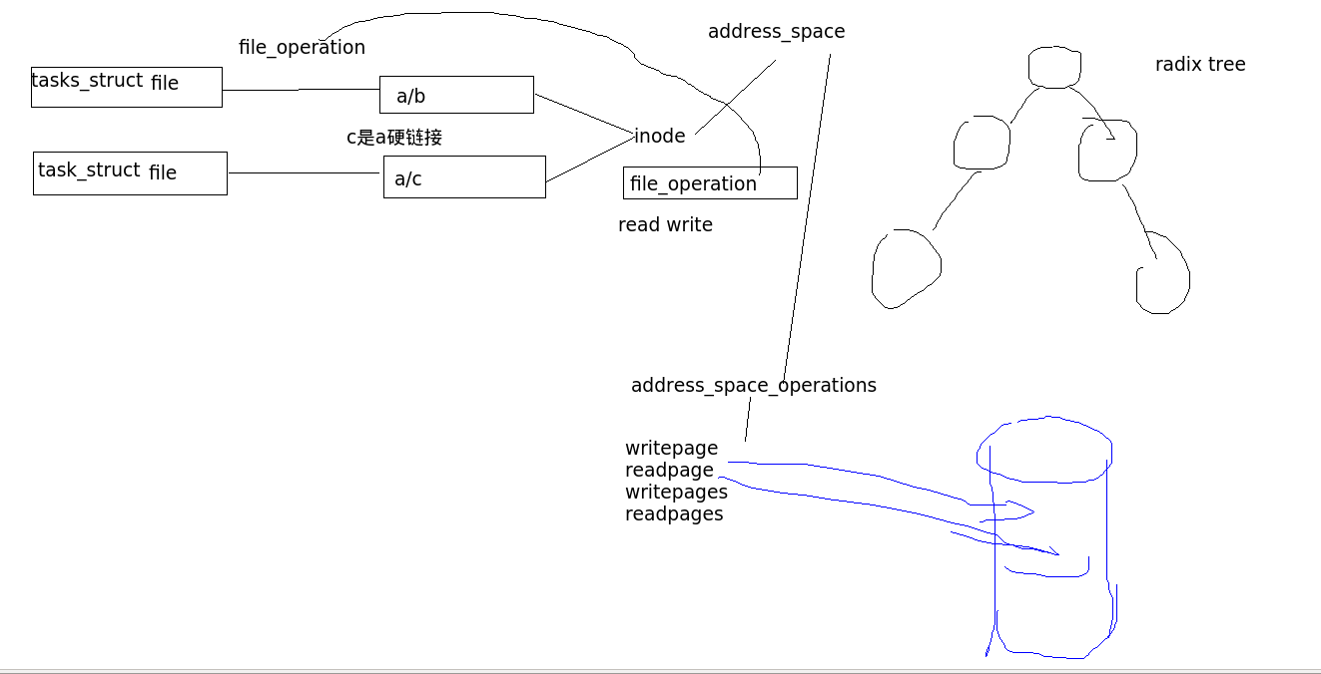

进程A和进程B打开了目录A下面的B和C文件.但是BC软件是个硬链接.它们对应同一个inode, inode结构体有个addressspace结构体,addressspace里有一个radix tree ,用来标记读取的文件是否在pagecache中命中.如果命中了直接返回数据给用户,如果没有命中,调用addressspace 里面的address_space_operation有读取页面的操作函数.去进行IO读写.

用户层

Oepn() Read() write()

VFS(虚拟文件系统)

块设备

块设备驱动

通用块层

文件系统(EXT4,EXT3,EXT2,FUSE,VFAT)

pagecache

Sys_read sys_write sys_open

Simplefs 是由国外的一个人写的一个文件系统,该文件系统只用了800多行代码实现了,文件的管理,不过目前还未实现文件删除的功能,现在我准备在这个文件系统添加一些代码,实现文件删除功能.

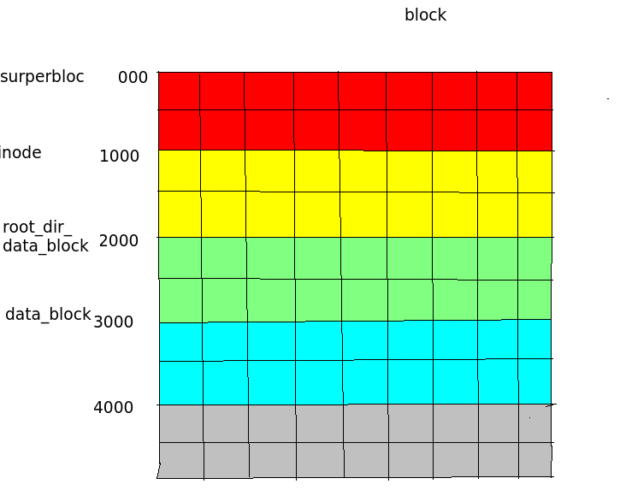

**该文件系统在物理上的存储结构如图.surperblock(超级块)在block的0地址结构体如下**

**struct simplefs_super_block {**

**uint64_t version; //版本号**

**uint64_t magic; //对应的镜像号**

**uint64_t block_size; //block 大小**

**/* FIXME: This should be moved to the inode store and not part of the sb */**

**uint64_t inodes_count; //总inode数量**

**uint64_t free_blocks; //空闲的blocks**

**char padding[SIMPLEFS_DEFAULT_BLOCK_SIZE - (5 * sizeof(uint64_t))]; //预留**

**};**

**该文件系统inode结构在1000位置**

**struct simplefs_inode {**

**mode_t mode; //权限**

**uint64_t inode_no; //inode号**

**uint64_t data_block_number; //数据块对应的block号**

**union {**

**uint64_t file_size; //文件大小**

**uint64_t dir_children_count; //如果是目录对应的目录下的文件数,如果不是目录则为0**

**};**

**};**

**目录对应的数据结构**

**struct simplefs_dir_record {**

**char filename[SIMPLEFS_FILENAME_MAXLEN]; //文件名字**

**uint64_t inode_no; //文件inode号**

**};**

创建一个文件.首先判断是否是个目录,还是文件,如果是文件.

ret = simplefs_sb_get_objects_count(sb, &count);

获取当前总inode数量.

inode = new_inode(sb);

创建新的一个inode